Прилог 1

ТЕХНИЧКЕ СПЕЦИФИКАЦИЈЕ
у поступку јавне набавке бр. 17/2021,
Папирне мете
- Подаци о предмету набавке:
Набавка Папирних мета по следећем:
1) Мета бр. 1, кружна 50x50cm (са 5 унутрашњих кругова црне боје)

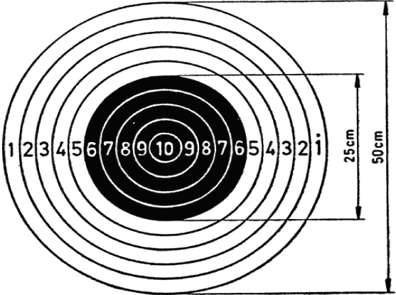

Назив и опис мете:

Мета број 1, кружна 50x50cm, са 5 унутрашњих кругова црне боје.
Квалитет папира за израду мете мора одговарати по следећем:
- да су израђене од папира или полукартона 150gr +/- 10%,
- да не рефлектује светлост,
- да обезбеђује правилно оцртавање погодака, без претераног цепања или искривљавања.

Штампа: оф сет. Мета се штампа се на белом папиру величине 60х60 cm.

Количина: 2.000 комада.

    - Мета бр. 2 – кружна (P = 100 cm са уцртаном црном грудном заклоњеном метом)

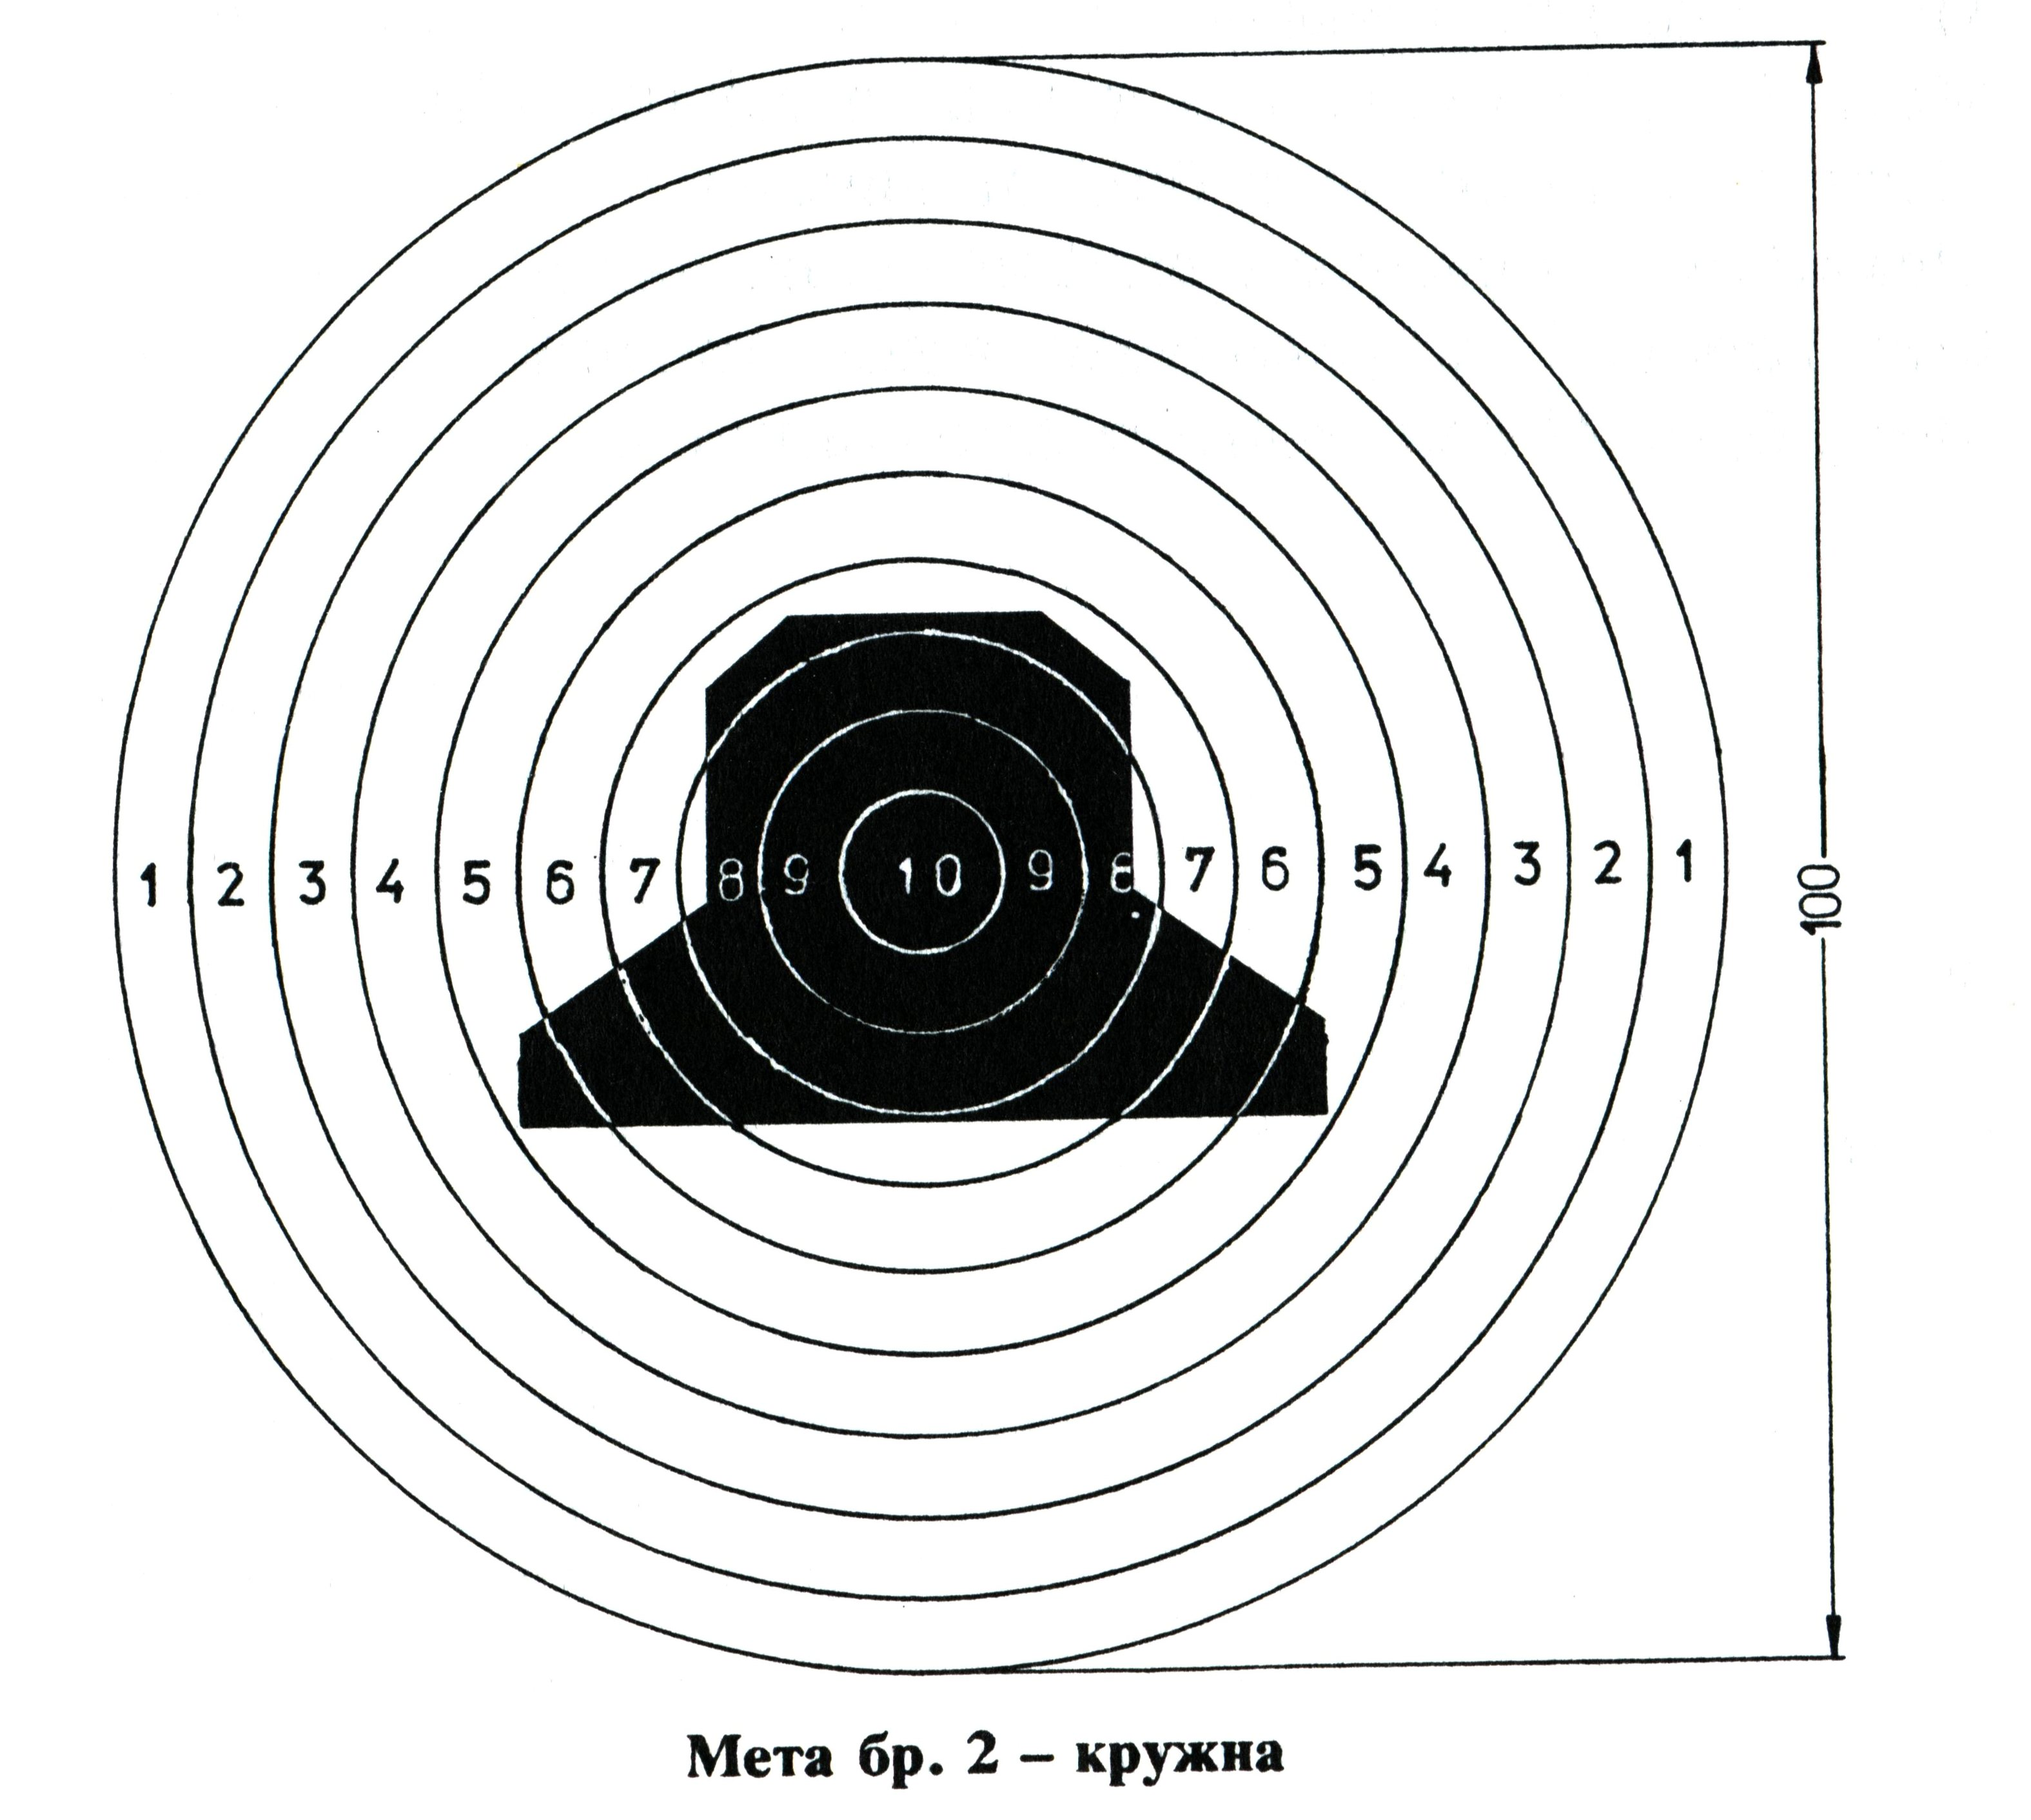

Назив и опис мете:

Мета бр. 2 – кружна (P = 100 cm са уцртаном црном грудном заклоњеном метом)

Квалитет папира за израду мете мора одговарати по следећем:
- да су израђене од папира или полукартона 150gr +/- 10%,
- да не рефлектује светлост,
- да обезбеђује правилно оцртавање погодака, без претераног цепања или искривљавања.

Штампа: оф сет. Мета се штампа се на папиру величине 100х100 cm.

Количина: 4.000 комада.
3) Мета бр. 3 – мета са квадратима 10 x 10 цм и нишанском тачком пречника 10 цм.

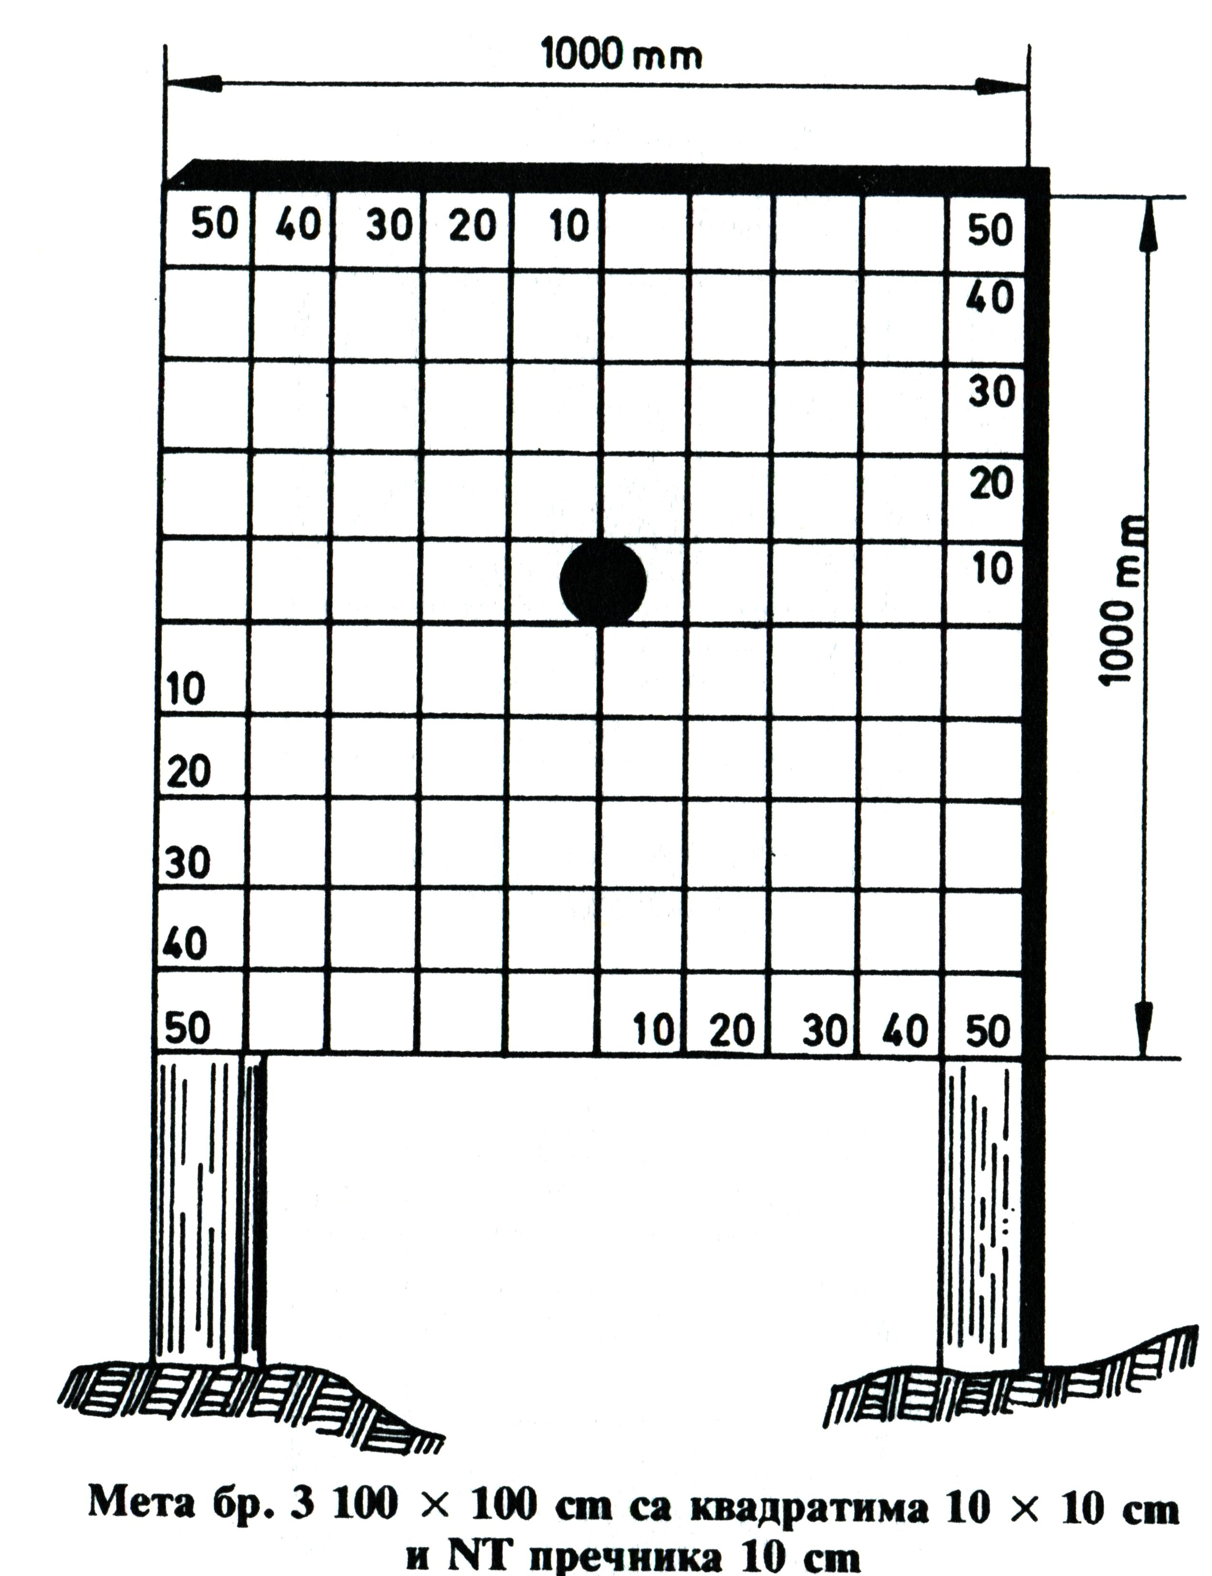

Назив и опис мете:

Мета бр. 3 – мета са квадратима 10 x 10 цм и нишанском тачком пречника 10 цм.

Квалитет папира за израду мете мора одговарати по следећем:
- да су израђене од папира или полукартона 150gr +/- 10%,
- да не рефлектује светлост,
- да обезбеђује правилно оцртавање погодака, без претераног цепања или искривљавања.

Штампа: оф сет. Мета се штампа се на папиру величине 100х100 cm.

Количина: 2.000 комада.
Прилог 2
ОБРАЗАЦ ПОНУДЕ
ПРЕДМЕТА НАБАВКЕ
у поступку набавке број 17/2021,
Папирне мете

- Подаци о понуђачу:

НАЗИВ ПОНУЂАЧА
СЕДИШТЕ:
ТЕЛЕФОН/ТЕЛЕФАКС:
МАТИЧНИ БРОЈ:
ПИБ:
ТЕКУЋИ РАЧУН:
ШИФРА ДЕЛАТНОСТИ:
БРОЈ ПОНУДЕ
ОСОБА ЗА КОНТАКТ:

- Подаци о предмету набавке:
Р.бр | ПРЕДМЕТ НАБАВКЕ | Јед. Мере | Количина | Планска цена по јединици мере |  | Укупна вредност
 | ПРЕДМЕТ НАБАВКЕ | Јед. Мере | Количина | без ПДВ | са ПДВ | без ПДВ | са ПДВ
1. | Мета бр. 1 - кружна | ком | 2.000
2. | Мета бр. 2 – кружна | ком | 4.000
3. | Мета бр. 3 | ком | 2.000
Оквирне цене добара за набавку

- Извршење предмета набавке:
Рок и начин плаћања
Рок важења понуде
Рок испоруке добра

Место и датум: М.П. Потпис понуђача:
_________________________ _______________________
Прилог 3

ОБРАЗАЦ ИЗЈАВЕ
o испуњености услова

ПОНУЂАЧ:
Назив понуђача предметног добра:
Седиште:
Улица и број:
Телефон за контакт:
Матични број:
ПИБ:

Под пуном материјалном и кривичном одговорношћу дајем следећу

И З Ј А В У:

- Регистрован сам код надлежног органа, односно уписан у одговарајући регистар привредних субјеката.
- Нисам осуђиван за неко од кривчних дела као члан организоване криминалне групе, за кривична дела против привреде, кривична дела против животне средине, кривично дело примања или давања мита или кривично дело преваре.
- Није ми изречена мера забране обављања делатности која је на снази.
- Измирио сам доспеле порезе, доприносе и друге јавне дажбине у складу са прописима Републике Србије.
- Имам важећу дозволу надлежног органа за обављање делатности која је предмет јавне набавке.

Место и датум: М.П. Потпис понуђача:
_____________________________ _______________________

